信息工程学院学生补办学生证流程

一．学生证补办流程
1、登录“青山湖校区教务系统”，点击活动报名→网上报名→学生证补办（选定打√）→确认身份证信息后点击确定→自助打印机刷一卡通缴费（学生事务大厅或者明德楼C教学楼一楼大厅均可）。
在缴费前如需取消申请补办学生证可在已报名项目列表中直接删除，缴费后不能取消。
补办的学生证信息默认为教务系统信息，包括火车区间。如需变更火车区间等个人信息，需到格致楼214教务部申请，同时需提供修改的证明材料，包括家庭所在地街道、派出所的证明（一般为身份证复印件、户口本复印件或当地派出所街道的直接证明），无法提供证明材料的，不予变更。
2、学生证补办时间：每月15日教务部统一导出上月15日-本月14日申请且已缴费的补办名单（即每月1-14日申请的当月办理，15日之后申请的在次月办理），汇总学生证信息后提交制作商制作，学生一般可在办理当月的25号之后到教务部领取制作好的学生证，并签名确认。
每年1月、7月、8月不能申请补办学生证。
二、学生证补办流程操作演示

信工首页（http://www.hziee.edu.cn/）

登录青山湖校区教务系统（页面右下角）

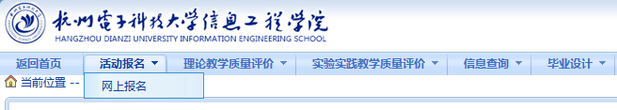

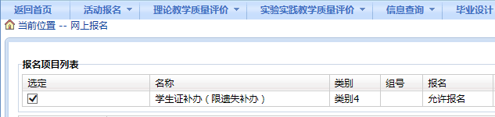

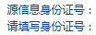

自助打印机一卡通缴费

